Разработка и исследование математической модели автономного надводного мини-корабля «Нептун»

В.Х. Пшихопов, Б.В. Гуренко
Введение
Для разработки автономного необитаемого надводного мини-корабля необходимо построить и исследовать его математическую модель, синтезировать алгоритмы управления, провести численное исследование замкнутой системы управления, реализовать автопилот на бортовом компьютере[1,2]. В этой работе рассматривается математическая модель надводного мини-корабля «Нептун», строится математическая модель его исполнительных механизмов и производится идентификация параметров, проводится анализ устойчивости и управляемости мини-корабля по его математической модели.
Математическая модель
Математическая модель надводного мини-корабля “Нептун”, в соответствии с системой координат, приведенной на рисунке 1, имеет следующий вид [3]:
(1)
(2)
где m – масса судна; V_{x} - продольная скорости судна; – гидро- и аэродинамические силы и моменты создаваемые ими; J_{y} – момент инерции относительно оси Y;𝞈_{y} – угловая скорость относительно оси Y; – управляющая сила и момент, создаваемые двигателем и рулевой колонкой; – скорость изменение координат положения центра тяжести корабля в неподвижной системе координат; – скорость изменения угла ориентации в неподвижной системе координат.
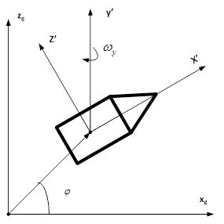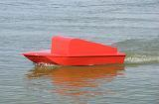
Рис. 1. – Система координат и внешний вид надводного мини-корабля
В матричном виде математическая модель имеет следующий вид:
(3)
где - матрица поворотов подвижной системы координат относительно неподвижной; - вектор управляющей силы и момента;-вектор гидродинамических сил сопротивления;-вектор силы и момента внешнего возмущения;-вектор глобальных координат и скоростей в связной системе координат;-матрица массо-инерционных параметров.
В данной математической модели пренебрегается значением аэродинамических сил, так как они значительно меньше гидродинамических.
Модель исполнительных механизмов
Исполнительные механизмы представляют собой два движителя на основе бесколлекторных асинхронных двигателей, приведены на рис. 2, и сервопривод.
Двигатели и винты установлены на подвижной раме и могут отклоняться от продольной оси на одинаковый угол α (рис. 3). Двигатели и сервопривод управляются локальными регуляторами, на вход которых подаётся ШИМ-сигнал. Инерционностью двигателей и сервопривода можно пренебречь по сравнению с инерционностью объекта.
Рис. 3. – Силы и направление тяги | 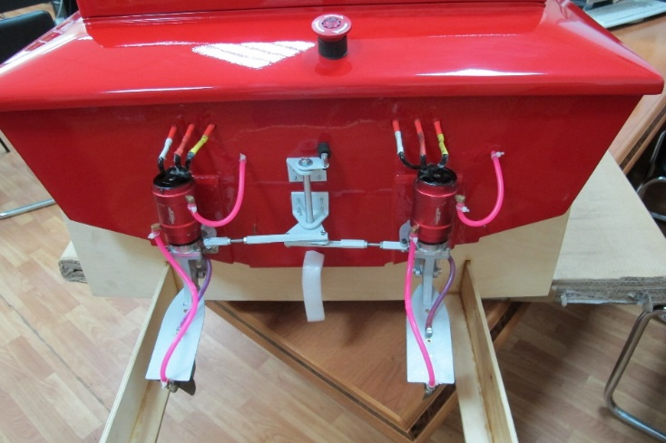  Рис. 2. Движительно – рулевой комплекс катера
Соотношения для управляющих силы и момента, вытекающее из выражения (2) с учетом сил тяги F_{T}, создаваемой двигателями, имеют вид:
Или, полагая, что , получим
(4)
где К – расстояние от точки приложения силы тяги до оси вращения корабля, равное 0,4 (рис. 4); - угол отклонения рулевой рамы.
Рис. 4. – Определение управляющих сил и моментов

Идентификация математической модели
Для идентификации математической модели был проведен ряд экспериментов по измерению силы тяги двигателей в зависимости от подаваемого управляющего ШИМ-сигнала. После обработки полученных данных, представленных в таблице 1, была получена зависимость силы тяги F_{T} от управляющего ШИМ-сигнала PWM_engine, подаваемого на двигатель, т.е. зависимость F_{T}=f(PWM engine).
Таблица 1
Зависимость тяги двигателей от управляющего ШИМ сигнала
№ эксперимента | Значение ШИМ сигнала в десятичной системе | Сила тяги, кг
1 | 250 | 0
2 | 260 | 0,325
3 | 270 | 1,420
4 | 275 | 2,175
5 | 280 | 3,20
6 | 285 | 4,10
7 | 290 | 5,30
8 | 300 | 7,200

График прямой зависимости тяги двигателей от управляющего ШИМ-сигнала представлен на рисунке 5.
При управлении объектами необходимо преобразовывать зависимость силы тяги от управляющего ШИМ-сигнала в обратную зависимость, PWM engine= f ⁻¹(F_{T}), которая представлена на рис. 6.
Рис.5. – График зависимости тяги двигателей от управляющего ШИМ сигнала | Рис.6. – График обратной зависимости значения управляющего ШИМ сигнала от силы тяги

Используя математический пакет Curve Fitting Tool, входящий в пакет Matlab, была получена полиномиальная аппроксимация прямой зависимости силы тяги от управляющего ШИМ-сигнала следующего вида:
(5)
Полиномиальная аппроксимация обратной зависимости имеет вид:
(6)
В работе проведены эксперименты по определению требуемых значений управляющего ШИМ-сигнала и углом поворота подвижной рамы движителей. Эта зависимость имеет следующий вид:
(7)
Таким образом, для преобразования вектора в вектор , необходимо провести следующие преобразования:
(8)
С учетом ограничений имеем выражения для вычисления управляющих сигналов:
(9)

Далее, используя преобразования (6) и (7) , получаем необходимый вектор управляющих ШИМ сигналов .
Так же получена зависимость квадрата скорости мини-корабля от ШИМ-сигнала:
(10)
Подставив (10) в (5) получим зависимость гидродинамической силы сопротивления от скорости движения мини-корабля:
(11)
Из выражения (11) делаем вывод, что коэффициент c_{x} равен 12 с погрешность в 10%.
Остальные массо-инерционные параметры математической модели корабля определяются с помощь CAD программы. Для мини-корабля «Нептун» они следующие: m = 50 кг, J_{y} = 15.1 кгм².
Анализ управляемости и устойчивости объекта управления
Для анализа устойчивости объекта по его математической модели запишем уравнения динамики в виде:
(12)
Запишем положительно-определенную функцию Ляпунова в виде
И вычислим ее производную по времени в силу системы (12):
Соответственно, при и , является всегда отрицательно определенной, и, в силу второй теоремы Ляпунова, управляемый объект является устойчивым.
Для анализа управляемости воспользуемся определением управляемости по Пятницкому [7], в соответствии с которым запишем следующие неравенства:
Запишем сумму квадратов обеих частей этих выражений при :
(12)
В соответствии с выражением (12) построена область управляемости объекта, представленная на рис. 7. Из рисунка видно, что неравенство (12) выполняется, т.е. объект является управляемый при V_{x} < 3.5 м/c. Таким образом, при максимальной силе тяги в 100 Н, допустимая максимальная скорость движения рассматриваемого объекта управления – 3,2 м/с.
Заключение
В статье разработана математическая модель надводного мини-корабля «Нептун», произведена ее идентификация и анализ. В дальнейшей работе планируется синтезировать регулятор, построенный на принципах управления динамическими объектами [2,4-6], а также на введении в структуру системы автопилотирования блоков оценивания как параметрических, так и структурных возмущений [8-11].
Рис. 7 – Область управляемости объекта
Работа выполнена при поддержке внутреннего гранта ЮФУ 213.01-24/2013-109 и гранта РФФИ №13-08-00 249-а.
Литература:
- Управление подвижными объектами. Библиографический указатель. В 3-х выпусках. Вып. 3. Морские объекты [Текст]:/ Учреждение Российской академии наук Институт проблем управления им. В.А. Трапезникова РАН. – М.: 2011. – 150 с.: ил.
- Пшихопов, В.Х. Позиционно-траекторное управление подвижными объектами[Текст]:Монография/В.Х. Пшихопов – Таганрог: Изд-во ТТИ ЮФУ, 2009. –183 с.
- Лукомский Ю.А., Чугунов В.С. Системы управления морскими подвижными объектами[Текст]:: Учебник - Л: Судостроение, 1988.- 272 с.
- Пшихопов В.Х., Медведев М.Ю. Структурный синтез автопилотов подвижных объектов с оцениванием возмущений [Текст]// Информационно-измерительные и управляющие системы. – 2006. – № 1. – С. 103-109.
- Пшихопов В.Х., Сиротенко М.Ю., Гуренко Б.В. Структурная организация систем автоматического управления подводными аппаратами для априори неформализованных сред[Текст]// Информационно-измерительные и управляющие системы. Интеллектуальные и адаптивные роботы. – М.: Изд-во Радиотехника, 2006. – № 1-3. – Т. 4. – C.73-79.
- Пшихопов В.Х. Суконкин С.Я., Нагучев Д.Ш., Стракович В.В., Медведев М.Ю., Гуренко Б.В., Костюков В.А., Волощенко Ю.П. Автономный подводный аппарат «СКАТ» для решения задач поиска и обнаружения заиленных объектов[Текст] // Известия ЮФУ. Технические науки. – 2010. – № (104). – С. 153-163.
- Пятницкий Е.С. Управляемость классов лагранжевых систем с ограниченными управлениями // Автоматика и телемеханика. – 1996.
– № 12. – С. 29 – 37.
- Medvedev M. Y., Pshikhopov V.Kh., Robust control of nonlinear dynamic systems [Text] // Proc. of 2010 IEEE Latin-American Conference on Communications. September 14 – 17, 2010, Bogota, Colombia. ISBN: 978-1-4244-7172-0.
- Pshikhopov V., Medvedev M., Kostjukov V., Fedorenko R., Gurenko B., Krukhmalev V. Airship autopilot design [Text] // Proceedings of SAE AeroTech Congress&Exibition. October 18-21, 2011.
- Федоренко Р.В. Алгоритмы автопилота посадки роботизированного дирижабля [Электронный ресурс] // "Инженерный вестник Дона", 2011, №1. – Режим доступа: http://www.ivdon.ru/magazine/archive/n1y2011/371 (доступ свободный) – Загл. с экрана. – Яз. рус.
- Кульченко А.Е. Структурно-алгоритмическая организация автопилота робота-вертолета[Электронный ресурс] // "Инженерный вестник Дона", 2011, №1. – Режим доступа: http://www.ivdon.ru/magazine/archive/n1y2011/330 (доступ свободный) – Загл. с экрана. – Яз. рус.

